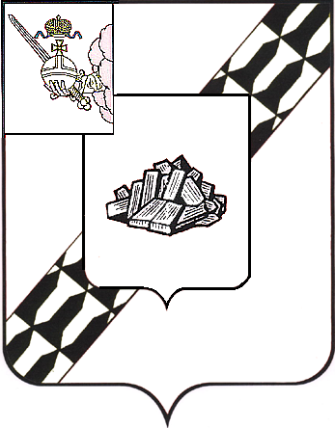

АДМИНИСТРАЦИЯ УСТЮЖЕНСКОГО
МУНИЦИПАЛЬНОГО ОКРУГА
ВОЛОГОДСКОЙ ОБЛАСТИ

ПОСТАНОВЛЕНИЕ

от 20.06.2024 № 641
г. Устюжна

Об ограничении движения авто-
транспорта 29 июня 2024 года

В целях обеспечения безопасности дорожного движения в период проведения праздничного мероприятия, посвященного Дню молодежи 29 июня 2024 года, на основании статьи 38 Устава Устюженского муниципального округа Вологодской области
администрация округа ПОСТАНОВЛЯЕТ:

- Ограничить движение автотранспорта 29 июня 2024 года на территории города Устюжна согласно временной схеме дислокации дорожных знаков (далее – схема) (прилагается) на Соборной площади города Устюжна и подъездах к ней с 13 час. 00 мин. до 22 час. 00 мин.

2. Рекомендовать:
- отделению полиции «Устюженское» (по оперативному обслуживанию территории Устюженского муниципального округа) МО МВД России «Бабаевский» (Атрощенко И.М.) обеспечить охрану общественного порядка во время проведения мероприятия 29 июня 2024 года;
- ОГИБДД МО МВД России «Бабаевский» (Смирнов А.А.) оказать содействие в соблюдении требований установленных дорожных знаков согласно прилагаемой схеме;
- ММХ ООО «Импульс» организовать расстановку дорожных знаков 3.1 «Въезд запрещен» согласно прилагаемой схеме.

3. Опубликовать настоящее постановление в информационном бюллетене «Информационный вестник Устюженского муниципального округа» и разместить на официальном сайте Устюженского муниципального округа.

Временно исполняющий полномочия главы
Устюженского муниципального округа Т.Н. Рогозина
Приложение
к постановлению администрации
Устюженского муниципального округа
Вологодской области
от 20.06.2024 № 641

Временная схема дислокации дорожных знаков
на Соборной площади г.Устюжна 29.06.2024

(с 13 час. 00 мин. до 15 час. 30 мин.)

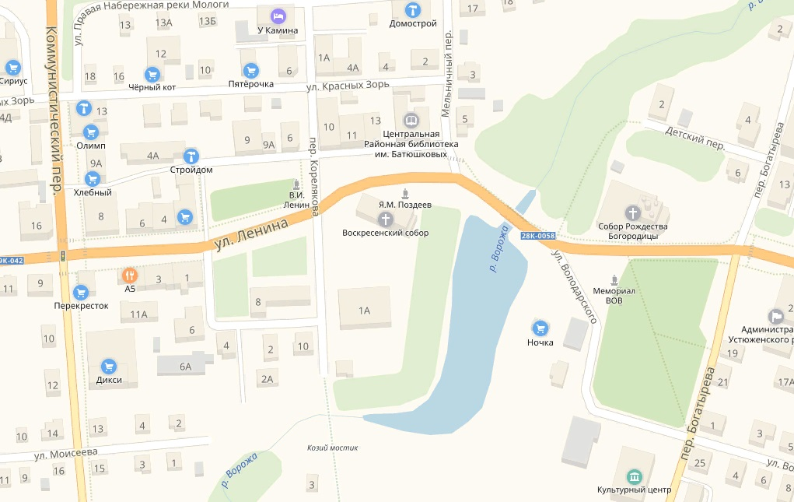
- места установки дорожных знаков

(с 15 час. 30 мин. до 22 час. 00 мин.)

- места установки дорожных знаков

